Тема: Открытка из цветной бумаги
«Собачка с подвижным язычком и ушками»
Дорогие ребята!
На уроке дистанционного обучения во время осенних каникул, предлагаю поработать с картоном и бумагой.
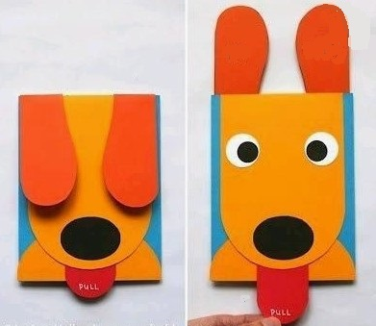

Для изготовления открытки понадобится цветная бумага или картон. Бумага должна быть двусторонней.
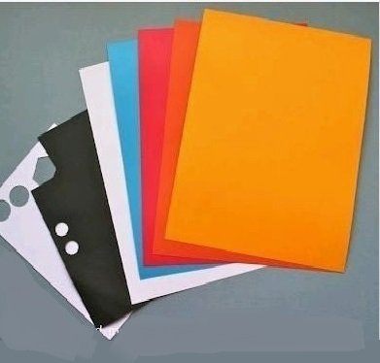
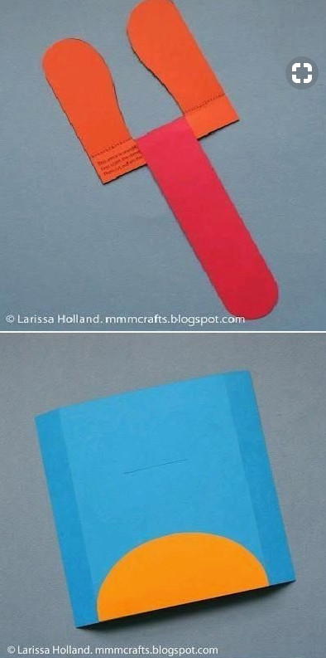

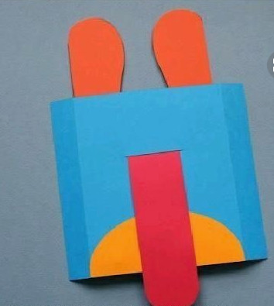

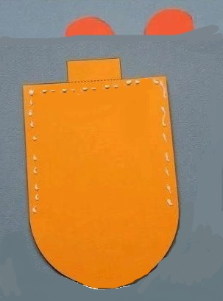

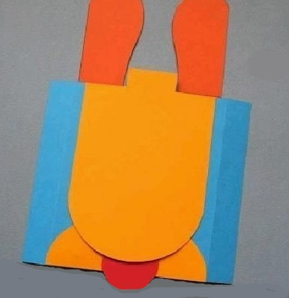

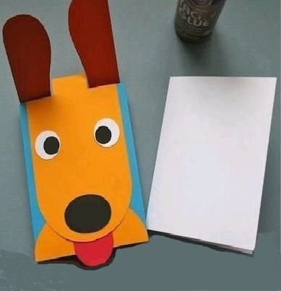

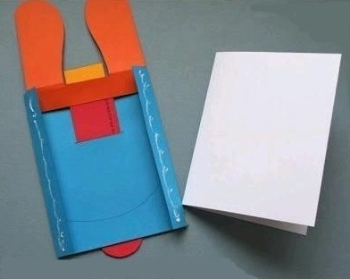

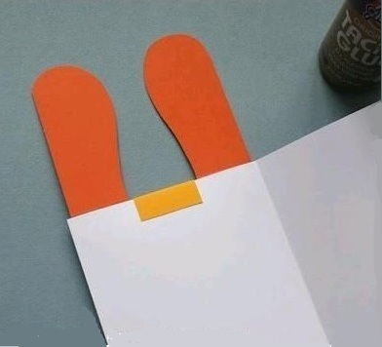

Как видите, сделать такую поделку легко и просто. Собачка получается веселая и яркая, даже умеет шевелить язычком и прикрывать глаза ушками.

Для просмотра: https://www.youtube.com/watch?v=fmUZqfiKKyg

